地理环境对广东饮食文化的影响
姓名：马婉潆
一、研究背景及其意义
1.问题背景
粤菜的形成历史悠久，大量中原移民岭南，使广东饮食文化深受中原影响，早在汉魏时，广东的蛇肴、烤鹅和鱼羹已有影响；宋末时，宋帝带厨南逃，不少宫廷美食流传到广东民间；鸦片战争后，欧美各国的传教士和商人大量涌入，广州万商云集，为饮食业的发展提供了广泛市场。粤菜博采中原美食和西餐之长，再吸收广东境内地方菜的优点，融汇古今，贯通中西，形成了有别于国内其他地区、独具特色的广东饮食文化，并赢得了“食在广东”的美称，名扬海内外，无数游客慕名而来，品尝美味佳肴，感受这独特的岭南饮食文化。
随着文化对经济建设、旅游开发、城市规划、政策制定等方面的作用越来越明显，各界逐渐认识到文化是一种立足于久远的深层次的社会现象，是一切经济和社会发展的“势”之所在。而广东饮食文化作为广东文化的重要组成部分，其中蕴涵着丰富、深邃的广东文化精神，因此对广东饮食文化的研究有利于推动广东文化大省的建设与完善。而广东饮食文化的形成与它独特的地理环境密不可分，研究广东饮食文化的地理环境因素，有利于以饮食文化来突出地域性和民族性，对发挥广东旅游资源的优势,提升民族文化经济价值有重要意义。
2.研究的目的与意义
研究目的：通过对影响广东饮食文化的地理环境因素进行分析，探寻地理因素影响饮食文化的一般模式，构建广东饮食文化的地理结构理论，
研究意义：这一研究对于发挥广东旅游资源的优势,提升民族文化经济价值有一定的现实意义。同时对构建“文化广东”、“和谐广东”以及粤菜等文化遗产的申报有重要的应用价值。
二、文献回顾
复杂的地理环境是饮食文化多样化的基础，而地理环境在某种意义上决定了人们的饮食结构和习惯。研究地理环境对广东饮食文化的影响，对广东饮食文化的发展均有重要的意义。但目前国内对于中国饮食文化地理的研究还处于一个初级阶段，对于饮食文化研究的“文化”部分，大都偏于史学，其研究范围也大多是历史时期的饮食文化与变迁。尤其是中国地理学视角的饮食文化研究还处在一个起步和摸索阶段，研究的文献相当有限，从1985年至目前为止，对于饮食文化的研究共有2240篇，但有关地理环境对饮食文化的影响的研究仅有12篇，且主要以介绍性和描述性论文为主。
（一）地理环境对广东饮食文化景观的影响
福建教育学院地理系的陈涓教授在2003年的论文中提出，环境气候的冷热干湿以及不同的土质影响人们饮食习惯和口味。她认为，秦岭——淮河以南地区,属热带、亚热带湿润气候,降水丰沛,水网密布,且其生长季长,蔬菜供应丰富,吃菜量平均高于北方,食物中加进的盐足以满足人体需要,因而菜式口味比北方淡些。此外,南方产糖,再加之气候炎热时间长,人体皮肤多外露,蒸发量大,为补充身体的水分代谢作用,故需在食物中加糖(与病人打葡萄糖水类似)（《地理环境对我国饮食文化的影响》）。大部分的研究者都引用了她的观点，其中殷挺凯在2013年的《浅析中国饮食文化分异的地理因素》指出，粤菜大多数口味偏甜，非常注重营养滋补与季节时令，并有清淡爽滑的特点也是因为这个原因。在陈涓教授的观点基础上，蔡晓梅，朱竑，司徒尚纪有更深层次的分析，他们在2011年的论文《广东饮食文化景观及其区域分异研究》中，从饮食文化的物质层面和非物质层面两个视角分析广东饮食文化景观特质，并在物质层面上把广东饮食文化景观分成三部分，分别是（1）主食饮食文化景观。；（2）副食饮食文化景观；（3）饮食加工景观。而自然地理环境主要对广东的主食饮食文化景观影响较为明显，得天独厚的地理环境，使广东地区非常适宜于粮食作物的种植栽培，稻、薯、麦、粟和玉米构成广东主食饮食文化景观，其中稻作文化景观是其中最主要的景观。而广东北枕五岭，南濒大海，野生肉类、水产类以及驯养禽兽类资源丰富，又为肉类食品提供了保障，因此肉食是副食饮食文化景观中最主要的景观单元，且岭南海岸线长，拥有水网地区的特定的地理环境又为岭南饮食提供了较内地山区更丰富的水产，所以肉食以海味为主。在非物质文化上，广东地区的粮食作物生产中的神灵崇拜现象非常突出，形成了以土地神、五谷神、禾谷夫人和风雨圣者等为核心的诸神系统和信仰文化。广东人既爱水又怕水，江海河湖既给岭南居民带来大量的水产品，又造成了诸多的风暴潮涝之患。因此，凡与海、水有关的神灵，广东人都事之甚谨，顶礼膜拜。如海神、南海神（祝融）、天妃（妈祖）、龙母、龙王、北帝（太乙）、伏波神等神自出道之后，莫不香火缭绕，信众如织，其中尤以南海神、天妃和伏波三大水神最为著名，备受岭南民众崇拜。
（二）人文环境对广东饮食文化的影响
陈涓教授在《地理环境对我国饮食文化的影响》一文中对人文地理环境的因素做出了界定，“人文地理环境主要包括政治、经济、宗教、文化等环境”。她认为广东饮食文化受商业文化和外来文化的影响表现较为突出。蔡晓梅，朱竑，司徒尚纪在此后的研究《广东饮食文化景观及其区域分异研究》中则提出造成广东饮食文化的这一表现是由于广东是中外文化交流的必经之地，形成了广东人开放性的思维结构，同时因为地处边疆，历代王朝对它的控制比内地弱，受正统封建思想的影响较小，中原传统文化对它的影响不断淡化，从而具有更大的自由度和容纳力，他们认为人文地理环境对广东饮食文化的影响主要体现在上段中提到的副食饮食文化和饮食加工景观。（1）在副食饮食文化景观方面，广东对自然资源的充分利用和“医食同源”的理念为广东副食结构的丰富多彩和健康科学提供了条件。肉食、蔬菜和水果构成了广东副食饮食文化景观，兼取猪、羊、鸡、蛇、猴、猫等,以杂、奇而著称。（2）广东饮食加工景观中最突出的则是粤菜。粤菜是我国著名的地方风味流派，其形成和发展与岭南古先民的杂食风俗和自秦汉到明末的移民作用密不可分；而它的繁荣和辉煌，则与明清以后的商业发达息息相关，它与全国其它菜系相比具有选料杂博、博采众长、制作精细、讲究新鲜等特征，飞禽走兽、山珍海味、野菜山花，无不可入肴。
（三）总结与评论
以我搜集的文献为例，大多数论文都能总结出地理环境对饮食文化的影响因素，但仍然有以下几个缺点，（1）多数观点具有明显的相似性,缺乏深层次的分析与探讨；（2）缺乏实践证明，观点没有说服力；除蔡晓梅的《广东饮食文化景观及其区域分异研究》相关的实践调查和深入分析，大部分都以文献研究为主，理论观点大都建立在别的研究之上，甚少有通过实践证明的观点，因此观点都比较片面且缺乏说服力。（3）文献都着重于自然环境的影响因素，对于人文环境的影响因素研究则相对简略的多。本研究可以从这些薄弱点入手，根据部分文献提出的对于饮食文化的地理视角的研究观点建议，从人地关系、饮食文化的主体与客体、饮食文化的区域分异、饮食文化的影响与比较、饮食文化的开发利用等方面进行深度与广度的研究；而研究方法上可以在定性分析和定量分析传统的研究方法上增加一些新的方法和技术,如统计学方法和系统分析方法等。
（四）参考文献
[1] 蔡晓梅，司徒尚纪中国地理学视角的饮食文化研究回顾与展望华南师范大学旅游管理系；中山大学城市与区域研究中心广东广州510631；中山大学城市与区域研究中心；广东广州510275 2004
[2] 张述林,张帆,唐为亮,邹程林,苏清委中国饮食文化地理研究综述重庆师范大学地理科学学院 2009
[3]殷挺凯浅析中国饮食文化分异的地理因素郑州幼儿师范高等专科学校 2013
[4]陈涓地理环境对我国饮食文化的影响福建教育学院地理系 2003
[5] 蔡晓梅，朱竑，司徒尚纪广东饮食文化景观及其区域分异研究 1．华南师范大学 a．旅游管理系；b．地理科学学院广州 510631；2．中山大学城市与区域研究中心 2011

三、研究内容与假设
1.研究内容。
本研究所要研究的中心问题是：地理环境对广东饮食文化的影响
为了达到以上目标，本研究依据饮食文化地理视角的相关理论，结合问卷调查和文献研究，围绕广东饮食文化问题，着重研究以下几方面的内容：
（1）人文和自然环境分别对广东饮食文化的发展和变迁有怎样的影响？
（2）广东饮食文化具有怎样的区域分异和表现特征？地理环境因素对这些区域分异有什么影响作用？
（3）广东饮食文化的发展趋势如何？未来该怎样在旅游文化的基础上开发利用广东的饮食文化?
2. 研究假设
理论架构：本研究的基本设想是，影响广东饮食文化的地理因素有两大类：（1）自然环境因素（2）人文环境因素
其中自然因素对广东的饮食文化形成初期起着决定作用，而人文环境因素则对广东饮食文化的发展起着推动和促进的作用。通过对这两类因素的界定，分解和操作定义，筛选出9个影响广东饮食文化的变量：
（1）气候（2）地形（3）土壤（4）水路分布（5）资源贮存
（6）政治（7）商品经济（8）人口迁移（9）华侨文化
建立假设与因果模型
将以上筛选出的9个自变量与因变量（广东饮食文化的变迁）联系起来，建立了组陈述变量关系的研究假设，将这些假设联系起来，就构成了一个解释广东饮食文化的地理环境因素的因果模型。
并由模型提出如下假设：
1、环境气候的冷热干湿以及不同的土质影响广东人们饮食习惯和口味，粤菜大多数口味偏甜。
2、商品经济引起的中外文化交流，广东特殊的地理位置和政治形势，形成了岭南古先民的杂食风俗，因此粤菜菜式选料杂，讲究新鲜，制作精细，饮食文化中更多的表现出商业文化。
3、广东对自然资源的充分利用和“医食同源”的理念为广东副食结构的丰富多彩和健康科学提供了条件。因此粤菜非常注重营养滋补与季节时令，清淡爽滑，注重用“食疗”调理身体，并有深厚的“汤文化”。
因果模型

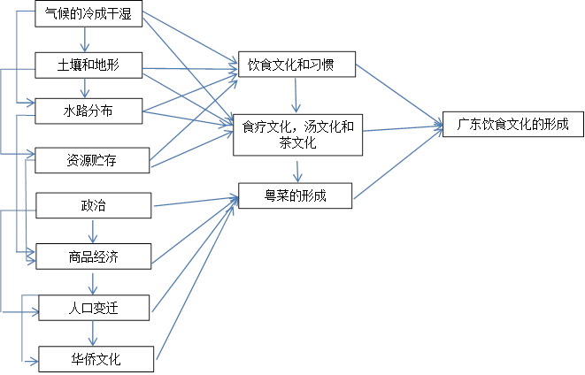

3. 概念的操作化（概念界定、维度与指标）
（1）概念界定
本文采用蔡晓梅对饮食文化的定义，即饮食文化是在特定的自然环境和历史人文环境的相互作用下, 人们围绕饮食所产生的系列有一定规律的行为和规范。
（2）发展测量指标
从物质层面和精神层面两个方面五个维度测量了饮食文化，其基本操作化框架如图:
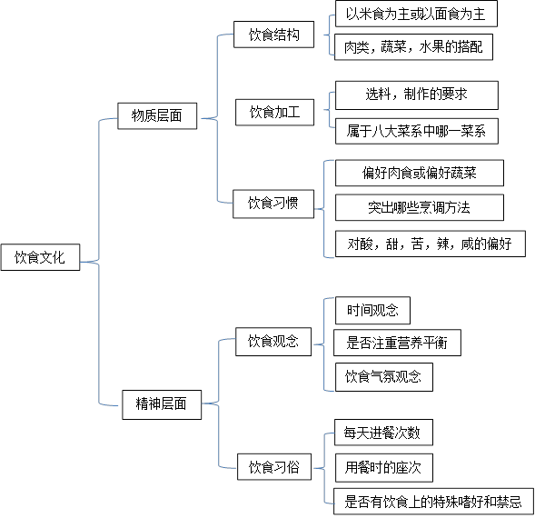

四、研究设计。
1. 研究类型：
理论性研究；解释性研究；纵贯研究。
2.研究方式：
调查研究（抽样调查）；文献研究。
3.调查范围、调查对象与分析单位
调查范围：广东省内
调查对象：广东省内的所有本地厨师、相关饮食协会的负责人、广东省博物馆的管理人员
分析单位：文化
4.抽样方案与抽样方法。
抽样单位：人
抽样方法：概率抽样中的多阶段抽样法
抽样过程：采用多阶段抽样方法，先用用随机抽样方法在广州市的10个行政区中抽取其中5个行政区，再从每个行政区中用随机抽样的方法分别抽取20家餐厅，分别从每一家餐厅中抽取两位厨师进行调查研究。
样本数目：200
抽样场所：广州市内
5. 资料分析方法。定性分析或定量分析。
定量分析法，多变量的相关分析，统计分析和回归分析。

附件：

关于“地理环境对广东原饮食文化的影响”访谈提纲
访谈对象：广州市内的200名本地厨师
1、您认为季节变化对顾客的饮食有什么影响？具体表现在哪些方面？
2、您认为形成广东饮食文化“无所不吃”的影响因素有哪些？
3、您认为广东人“医食同源”的理念具体表现有哪些？
4、您认为广东饮食今后的发展方向应该是怎样的？

